**Упражнения**

1.      Откройте программу Base.

2.      Создайте БД «Лицей».

3.      Создайте три таблицы: «Ученик», «Предметы» и «Контрольная неделя».

4.      Задайте структуру таблиц: имена полей и их типы, свойства полей, ключевые поля.

5.      Освойте операции добавления, редактирования и удаления полей.

6.      Установите  связи между таблицами.

7.      Заполните таблицы данными (не менее пяти записей в каждой таблице).

8.      Освойте операции добавления, редактирования и удаления записей.

## Создание табличной базы данных

        Создадим базу данных по учащимся лицея. Для создания новой БД необходимо выполнить несколько шагов в Мастере баз данных (запускается автоматически после запуска Base):

1. В левой части окна **Мастер баз данных** в группе **Шаги** выберем строку **Выбор базы данных.**
2. В правой части окна для запуска процесса создания новой базы с заданными по умолчанию параметрами активируем пункт **Создать новую базу данных**.
3. Щелкнем по кнопке **Далее**.

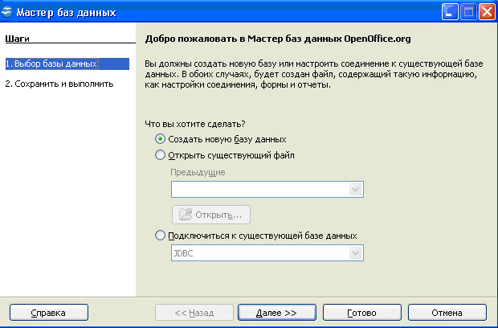

1. В окне **Мастер баз данных** на шаге **Сохранить и выполнить** в группе **Вы хотите, чтобы мастер зарегистрировал базу данных в OpenOffice.org?** активируем пункт  **Нет, не регистрировать базу данных** — для сохранения информации только в созданном файле базы данных.
2. В группе **Что сделать после сохранения базы данных?** активируем пункт **Открыть базу данных для редактирования.**
3. Щелкнем по кнопке **Готово**.

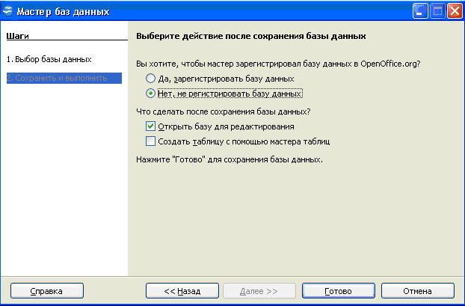

1. В окне **Сохранить как** выберем место на компьютере для размещения создаваемой базы.
2. В графе **Имя файла** задаем название базы (например, Лицей).
3. Закроем окно кнопкой **Сохранить**.

После выполнения данной последовательности действий мы увидим на экране основное рабочее окно приложения Base.

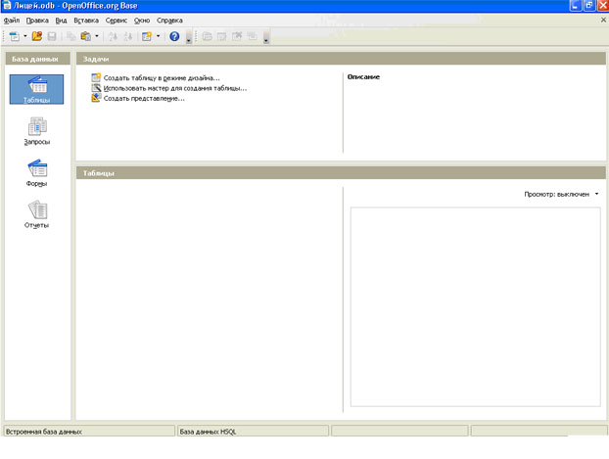

В состав окна входят:

* строка названия и строка меню, которые стандартны для всех приложений OpenOffice;
* панели инструментов (в Base в качестве основных используются панели **Стандартная** и **Таблица**);
* строка состояния — это служебная панель, которая располагается внизу окна программы Base, в ней отображаются сведения о текущем документе Base, показаны имена документа, библиотеки и модуля, разделенные точками;
* рабочее поле, где и происходит работа с базами данных.

Рабочее поле, располагающееся в центре окна Base, в свою очередь разделено на пять основных частей:

* поле **База данных** — для выбора элемента (таблица, форма, отчет и запрос);
* поле **Задачи** — для работы с выбранным элементом (создание, использование);
* поле **Описание** — для описания выбранного действия с элементом;
* поле элемента — для отображения содержимого выбранного элемента (таблица, форма, отчет и запрос);
* поле документа — для отображения содержимого выбранного документа в поле элемента.

Чтобы перейти к нужному элементу базы данных в окне открытой базы данных необходимо щелкнуть по нужному элементу (таблице, форме или запросу) в поле **База данных** (в левой части окна).

        Если окно Base уже открыто, то для создания новой базы данных необходимо выполнить команду меню **Создать – Базу данных…**

Щелкнув по элементу **Таблицы** в области **База данных** и дважды щелкнув в области **Задачи** по строке **Создать таблицу в режиме дизайна**, введем следующие сведения о структуре таблицы:

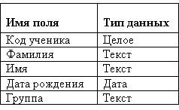

        Тип поля выбирается из предлагаемого списка. В нижней части окна определим некоторые свойства полей: для текстовых полей введем в строке **Длина**соответствующую длину (например, для поля "Фамилия" - 15, "Имя" - 10, "Группа" – 5). Кроме того, для поля "Дата рождения" в строке **Пример формата** можно указать формат даты. В качестве ключевого выберем поле “Код ученика”, поскольку значения в нем не будут повторяться. Задать ключевое поле можно, щелкнув по первому столбцу правой кнопкой мыши и выбрав в контекстном меню пункт **Первичный ключ**.

Находясь в режиме конструктора таблиц, можно изменять типы данных и имена полей, добавлять новые поля, а также копировать и удалять существующие поля. Например, для удаления поля  нужно маркировать соответствующую строку и выбрать команду **Вырезать** из меню **Правка**.

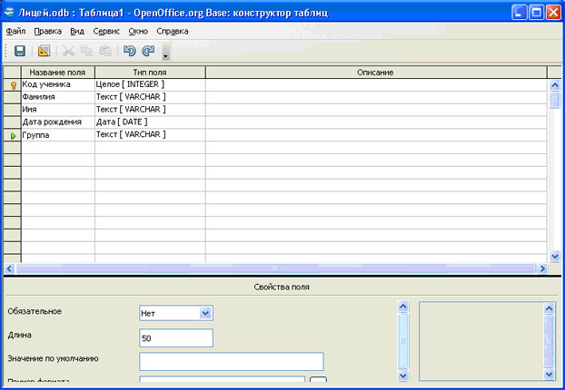

Сохраним таблицу под именем Ученик, воспользовавшись пунктом меню **Файл – Сохранить**, и закроем окно конструктора.

После создания таблицы ее имя добавляется в окно БД. Теперь таблицу можно открыть в режиме конструктора, щелкнув правой кнопкой мыши по имени нужной таблицы и выбрав в контекстном меню пункт **Изменить,** или в режиме таблицы (пункт **Открыть**в контекстном меню или просто двойным щелчком). В режиме таблицы осуществляется ввод и редактирование данных. Заполним созданную таблицу, например, следующим образом:

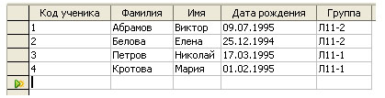

Перемещение между записями можно осуществлять с помощью мыши, клавиш управления курсором или полосы прокрутки. Для быстрого перемещения между записями в базе данных можно использовать кнопки перемещения на панели **Запись**, которая находится в нижней части окна таб­лицы.

Аналогичным образом создадим таблицу  «Предметы» со следующей структурой:

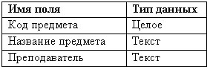

и  таблицу «Контрольная неделя»:

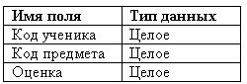

Затем заполним эти таблицы данными.

[К началу урока](http://lyceum.nstu.ru/grant/Base1.htm#Базы)

## Установка связей между таблицами

Отдельные таблицы БД могут быть связаны между собой. Связь между таблицами определяет тип отношения между полями. Как правило, связывают ключевое поле одной таблицы с соответствующим ему полем другой таблицы, которое называют полем внешнего ключа.

Связанные поля могут иметь разные имена, однако у них должны быть одинаковые типы и одинаковые значения свойств.

При наличии связи между таблицами Base будет автоматически выбирать связанные данные из таблиц в отчетах, запросах и формах.

Чтобы связать таблицы в меню **Сервис** выберем команду **Связи…** В диалоговом окне **Добавление таблицы** пометим последовательно каждую из таблиц и нажмем кнопку**Добавить**. Закроем диалоговое окно. Перетащим мышью поле «Код ученика» из таблицы «Ученик» на место аналогичного поля в таблице «Контрольная неделя». Поле «Код предмета»  из таблицы «Предметы» перетащим на место поля «Код предмета»  из таблицы «Контрольная неделя».

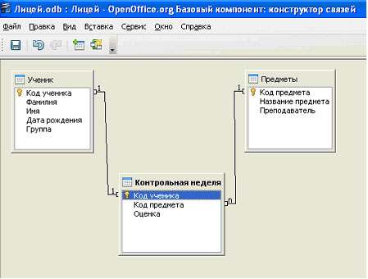

После этого нужно закрыть схему данных, предварительно сохранив ее (**Файл - Сохранить**)